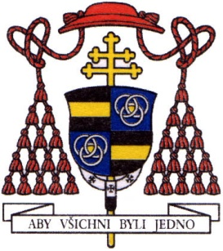

S vírou ve vzkříšení těla a život věčný oznamujeme,
že dne 18. března 2017 zemřel po těžké nemoci ve věku nedožitých 85 let

Jeho Eminence
Miloslav kardinál Vlk
emeritní arcibiskup pražský a primas český, 62. nástupce sv. Vojtěcha
a 35. arcibiskup na pražském stolci.

Narodil se 17. května 1932 v jihočeské Líšnici. V letech 1955-1960 studoval na Filosofické fakultě UK obor archivnictví, poté krátce pracoval jako archivář. V roce 1964 odešel studovat na CMBF do Litoměřic. V roce 1968 byl vysvěcen na kněze a jmenován sekretářem českobudějovického biskupa Josefa Hloucha. V roce 1971 však musel toto místo z rozhodnutí komunistických úřadů opustit a odejít spravovat malé farnosti (Lažiště a Záblatí, Rožmitál pod Třemšínem). V roce 1978 mu byl odebrán státní souhlas. V letech 1978-1988 pracoval jako umývač oken a posléze jako archivář v Praze, kde zároveň tajně vykonával své kněžské povolání. 1. ledna 1989 mu byl navrácen státní souhlas a působil nejprve na Klatovsku, později na Šumavě. Dne 14. února 1990 byl jmenován biskupem českobudějovickým, 27. března 1991 pražským arcibiskupem a 26. listopadu 1994 kardinálem. Mezi roky 1991 a 2010 působil jako pražský arcibiskup a primas český. V letech 1993-2001 byl předsedou Rady evropských biskupských konferencí. Také po roce 2010 se aktivně zapojoval do církevního a společenského života.

Ostatky zemřelého budou vystaveny
ve čtvrtek 23. března 2017 od 17 hodin do 21 hodin v pražské katedrále
a v pátek 24. března 2017 od 15 hodin do 21 hodin v kostele sv. Benedikta /u sester karmelitek/.

Pohřeb otce kardinála bude v sobotu 25. března 2017 v 11 hodin v katedrále sv. Víta, Václava
a Vojtěcha v Praze. Poté bude jeho tělo uloženo do arcibiskupské hrobky v katedrále.
R.I.P.
Dominik kardinál Duka OP sestry Marie, Anežka a Růžena členové Díla Mariina
arcibiskup pražský s rodinami hnutí Fokoláre
Presbyterium pražské arcidiecéze
a zaměstnanci arcibiskupství

